Spelsysteem Landelijke Seniorencompetitie (heren) 1e, 2e en 3e divisie
Vanaf najaarscompetitie 2023
Beschrijving spelsysteem
- Teams van vier tegen vier spelers;
- Iedere speler speelt drie enkelwedstrijden; Twee van de vier spelers uit het team spelen het dubbelspel;
- In het dubbelspel mogen alléén spelers spelen die ook in het enkelspel spelen. Vrije keus om deze spelers te bepalen;
- Elke gewonnen wedstrijd is één punt. Maximaal 13 punten per volledige teamwedstrijd;
- De wedstrijd wordt op twee tafels tegelijk gespeeld;
- Opstelling: vaste opstelling (ABCD / WXYZ) op basis sterkte van de spelers volgens Elo rating. De sterktevolgorde van de spelers in het team wordt voorafgaand aan de competitie op datum X vastgesteld en verspreid aan alle betrokken clubs en de Scheidsrechters Commissie (SRC) door de HCL.
Datum X is de datum waarop de indeling voor de competitie wordt gemaakt. Dit is dezelfde datum als die door de HCL wordt gehanteerd voor het bepalen van eventuele invalverboden;
Aanvulling HCL:
  - Vaststellen sterktevolgorde van spelers in het team voor de najaarscompetitie gebeurt op 4 juni, daags na het sluiten van de opgave.
  - Vaststellen sterktevolgorde van spelers in het team voor de voorjaarscompetitie gebeurt rond 15 december als de laatste competitiewedstrijden (p/d) gespeeld zijn.
- Een invaller wordt altijd op de laagste plek opgesteld (op D of Z).
- Speelschema
Nr. | Tafel | SR | Wedstrijd
1 | 1 | T | A:X
2 | 2 | U | B:W
3 | 1 | T | C:Z
4 | 2 | U | D:Y
5 | 1 | T | A:W
6 | 2 | U | B:X
7 | 1 | T | C:Y
8 | 2 | U | D:Z
9 | 1 | T | C:W
10 | 2 | U | A:Y
11 | 1 | T | B:Z
12 | 2 | U | D:X
13 | 1 | T | Dubbel; vrije keus : vrije keus

Inzet Scheidsrechters
In de 1e divisie senioren (heren) worden wedstrijden geleid door bondsscheidsrechters.
Hier zijn enkele scenario’s mogelijk, allemaal door de SRC (Scheidsrechterscommissie) gecoördineerd en ingeroosterd:
  - Inzet van twee Bondsscheidsrechters (club levert zelf geen SR3 Verenigingsscheidsrechter)
  - Inzet van één Bondsscheidsrechter + één SR3 Verenigingsscheidsrechter
  - Inzet van twee SR3 Verenigingsscheidsrechters.
Invoer juiste teamopstellingen op basis van elo rating
1e divisie
De 1e divisie senioren wordt altijd geleid door scheidsrechters (SR). De SR beschikt over de teamsamenstellingen en de vastgestelde sterktevolgorde volgens de Elo rating, zoals verspreid door de HCL aan het begin van het seizoen. De SR voert de teamopstellingen in het DWF in.
2e en 3e divisie
Voor de 2e en 3e divisie, waar geen SR’s ingezet worden, betekent dit dus eigen verantwoordelijkheid van de teams.
Het onjuist invullen van de teamopstelling volgens de Elo rating wordt beboet.
Spelers die op de verkeerde positie zijn opgesteld worden als ongerechtigd beschouwd (boete 13). Dat betekent automatisch verlies van alle wedstrijden van die speler(s)).
Invoeren uitslagen in DWF
Op twee apparaten tegelijk de uitslagen invoeren is technisch mogelijk, zolang op beide apparaten dezelfde spelers in dezelfde opstelling worden gekozen.
De functie ‘opstelling overnemen’ is afgelopen jaar al toegevoegd zodat je de opstelling kan overnemen die een ander heeft ingevoerd.
Ook beschikt het DWF over de functie ‘uitslagen overnemen’.
Een ingevuld resultaat van een volledig gespeelde set overnemen kan door op een groen icoon te klikken, die bij de betreffende set getoond wordt.
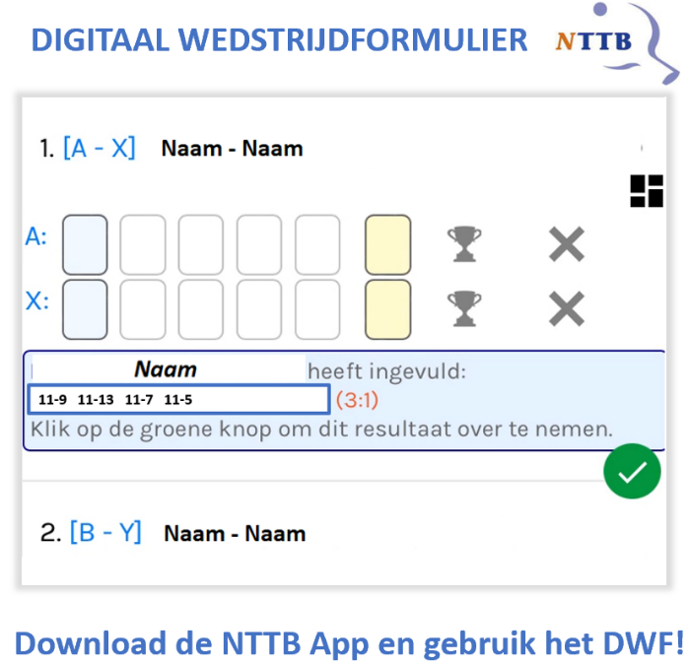
Afronden/versturen DWF en ‘Bevestigen’
- Aan het einde van de wedstrijd zullen, op één van de apparaten, de resultaten (volledige sets) van de andere tafel overgenomen moeten worden (d.m.v. de groene vinkjes)
- Zodra dit gedaan is, is het DWF volledig gevuld met alle uitslagen waarna het geaccordeerd kan worden (verzending naar NAS).
- Het andere team dient dan alleen nog te ‘Bevestigen’ (= digitaal je handtekening zetten).
- De wedstrijdsecretaris van de thuisspelende club dient aansluitend de uitslag nog te verifiëren in NAS

Vragen?
Neem dan contact op met de Hoofd Competitieleider voor de landelijke seniorencompetities, hcl@tafeltennis.nl

